KAKO BRINEM O SVOJEM ZDRAVLJU
- POGLEDAJ SLIČICE I ODABERI JE LI TO PONAŠANJE ŠTETNO ILI ZDRAVO ZA TEBE I TVOJE TIJELO.

SITUACIJA | ZDRAVO | ŠTETNO
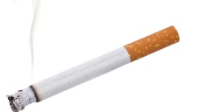
PUŠENJE CIGARETE
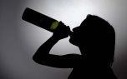
PIJENJE ALKOHOLNIH PIĆA.

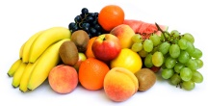
JEDENJE SVIJEŽEG VOĆA I POVRĆA.
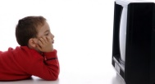
GLEDANJE TELEVIZIJE SATIMA.
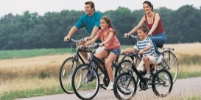
VOŽNJA BICIKLOM.
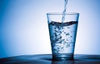
PIJENJE VODE.

